Финансово-хозяйственная деятельность

а) информацию об объеме образовательной деятельности, финансовое обеспечение которой осуществляется:
- за счёт бюджетных ассигнований федерального бюджета – 0;
- за счёт бюджетов субъектов Российской Федерации - 0;
- за счёт местных бюджетов

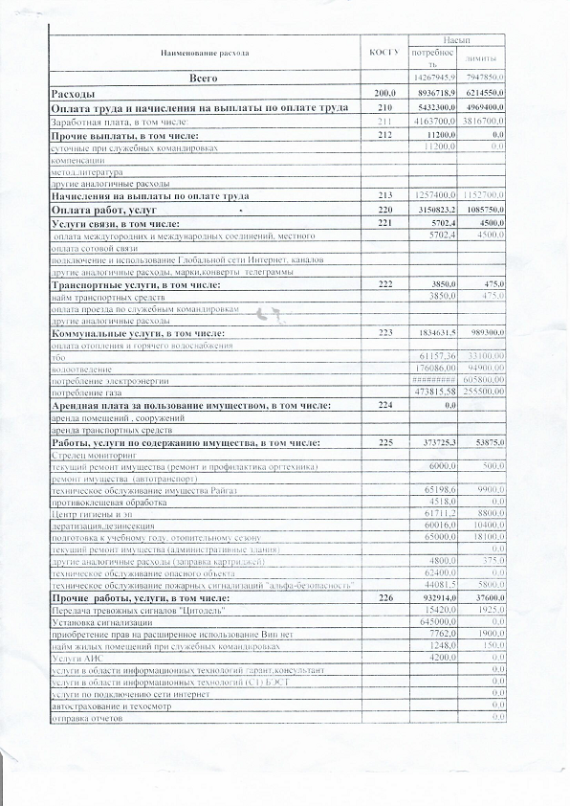

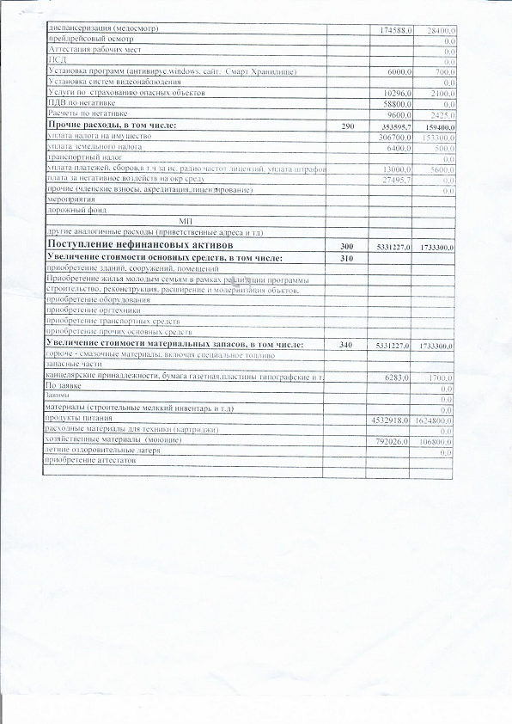

- по договорам об оказании платных образовательных услуг –организация не оказывает услуги;

б) информацию о поступлении финансовых и материальных средств по итогам финансового года – 24 173 348,67руб.

в) информацию о расходовании финансовых и материальных средств по итогам финансового года – 24 205 532,58 руб.

г) копию плана финансово-хозяйственной деятельности образовательной организации, утвержденного в установленном законодательством Российской Федерации порядке, или бюджетной сметы образовательной организации

